المحاضرة 4
تسويات المصروفات والايرادات:
أولا - تسوية المصروفات والايرادات ( المستحقة والمقدمة ) ثانيا - تسويات اخر العام للبنود الأخرى
اختر الاجابة الصحيحة مما يلي:
1 - يعرف المصروف بأنه :
أ- التكلفة المستنفدة المرتبطة بالإيراد ب- التكلفة غير المستنفدة
ج- تكلفة الموارد التي تحصل عليها المنشاة طبقا لمعايير محددة د- التكلفة المستنفدة الغير المرتبطة بالإيرادات
2 - أي من البنود التالية يظهر فى كل من قائمة الدخل وقائمة المركز المالي :
أ- مخزون أول الفترة ب- الدائنون ج- صافى الربح أو الخسارة عن الفترة د- لا شيء مما سبق
3- يتم تقويم العقارات والآلات بقائمة المركز المالي على أساس :
أ-التكلفة الإحلالية مخصوما منها مخصص الاستهلاك ب- التكلفة الاحلالية مخصوما منها القيمة التخريدية
ج-التكلفة الاصلية المعدلة بالتغير في المستوى العام للأسعار د- تكلفة الشراء مخصوما منها مخصص الاستهلاك
4- الغرض الرئيسي من اعداد قائمة المركز المالي :
أ- تقديم صورة عادلة عن القيمة السوقية لأصول الشركة ب- تقديم صورة عادلة عن القيمة السوقية لأسهم الشركة
ج- تقديم صورة عادلة عن أصول الشركة وخصومها وحقوق ملاكها د- تقديم صورة عادلة عن قيمة التصفية للشركة
5- أي من الحسابات التالية لا يعد من حسابات الاصول المتداولة :
أ- أوراق القبض ب- نقديه بالبنك ج- لوازم ومهمات مكتبية مستخدمة د- المدينون
6- يظهر رصيد حسابي أوراق القبض وأوراق الدفع على التوالي بقائمة المركز المالي ضمن :
أ-الاصول المتداولة والخصوم المتداولة ب- الاصول الثابتة والخصوم المتداولة
ج- الاصول المتداولة والخصوم طويلة الاجل د- جميع الاجابات السابقة غير صحيحة
7ـ الأصول التي يسهل تحويلها الى نقدية خلال السنة المالية هي :
أ-الخصوم قصيرة الاجل ب- الخصوم طويلة الاجل ج- الاصول المتداولة د- الاصول الثابتة
8ـ السيارات التي تقتنيها المنشأة التجارية بغرض اعادة بيعها وليس بغرض استخدامها في الانتاج تصنف على أنها :
أـ أصولا ثابتة ب- خصوم قصيرة الاجل ج- اصول متداوله د- حقوق ملكيه هـ- لا شيء مما سبق
تسوية المصروفات والايرادات:
يجب أن تكون القوائم المالية التي يتم اعدادها في نهاية الفترة المحاسبية كاملة ودقيقة فيجب أن تعكس قائمة الدخل قيمة كل بند من بنود الايرادات التي تحققت خلال الفترة وأيضا قيمة كل بند من بنود المصروفات المرتبطة بتحقيق هذه الايرادات كذلك يجب أن تعكس قائمة المركز المالي (الميزانية) قيمة البنود المختلفة للأصول والخصوم وحقوق الملكية في تاريخ اعدادها وعلى الرغم من أن تسجيل العمليات الاقتصادية يتم أولا بأول في دفتر اليومية الا أنه قد تظهر بعض العمليات الأخرى التي كان يجب تسجيلها ولكن لم يتم اثباتها بعد أو هناك بعض العمليات تم تسجيلها بالفعل لكنها ترتبط بأكثر من فترة وليس فترة السنة الواحدة لإعداد القوائم وذلك قد يتطلب ضرورة تعديل ارصدة بعض الحسابات في نهاية الفترة ويطلق على هذا الاجراء مسمى " تسويات نهاية الفترة ".
الحاجة لإجراء التسويات:
اـ تسجيل أحداث اقتصادية تخص الفترة ولم يسبق تسجيلها:
فمثلا – قامت المنشأة بسداد وأثبات مصروف أجور للعاملين عن 10 شهور فقط لذلك يجب أن تقوم المنشأة بإجراء تسوية لإثبات المصروف الواجب عليها عن الشهرين الباقيين )دين والتزام على المنشأة) وذلك لأن مصروف الاجور الواجب اثباته بالدفاتر هو ما يخص كل الفترة (12 شهر) وليس (10 شهور).
ب- قد يحدث تداخل بين العمليات الاقتصادية في فترتين محاسبيتين أو أكثر:
ويتسبب ذلك في تسجيل قيمة بعض البنود بأكثر مما يخص السنة الواحدة ـ كأن تبدأ العملية في فترة وتنتهى في فترة أخرى.
فمثلا – سددت المنشأة قيمة مصروف ايجار مقدم عن ثلاث سنوات ولذلك يجب أن تقوم المنشأة بإجراء تسوية لتعديل قيمة الايجار ليعبر عما يخص الفترة محل المحاسبة فقط .
مفهوم التسويات:
هي تلك التعديلات التي تتم على حسابات الايرادات والمصروفات في نهاية الفترة المحاسبية حتى تعكس بنود الايرادات والمصروفات كافة المبالغ التي تخص الفترة المحاسبية فقط دون زيادة أو نقصان.
اعتبارات اساسيه لإجراء التسويات:
1- ضرورة اجراء التعديلات اللازمة بغرض تطبيق مفهوم المقابلة السليمة بين الايرادات والمصروفات التي تخص الفترة ذاتها بهدف الوصول الى صافى الربح أو الخسارة .
2- يلزم الاعتماد على أساس الاستحقاق عند اجراء التسويات ويقصد به:
تسجيل الايرادات التي تخص الفترة سواء حصلت أو لم يتم تحصيلها بعد (على اعتبار أن الايراد قد تحقق مع واقعة البيع بغض النظر عن الوقت الفعلي للتحصيل ) وتسجيل المصروفات التي تخص ذات الفترة سواء سددت أو لم يتم سدادها
3- لإثبات التسويات المحاسبية يتم تسجيلها في صورة قيود معينة وفقاً لقاعدة المديونية والدائنية.
4- هناك قاعدة عامة في اجراء التسويات هي:
(كل قيد تسوية يجب أن يؤثر على بند أو أكثر من بنود الميزانية وأيضا على بند أو أكثر من بنود قائمة الدخل).
والسؤال الان؟؟
ما الفرق بين قيود اليومية وقيود التسويات؟
هناك تشابه بينهما حيث يعتمد كل من قيود اليومية وقيود التسويات على تطبيق قاعدة المديونية والدائنية بينما يظهر الاختلاف بينهما في أن عن قيود التسويات تجرى في نهاية الفترة وقبل اجراء الاقفال وقيود اليومية تجرى لإثبات العمليات يوما بيوم.
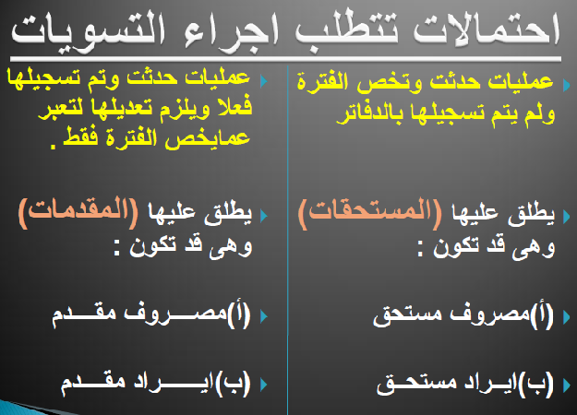
1- المصروف المقدم:
يتمثل في المبالغ التي صرفتها المنشأة وسجلتها بالدفاتر وتخص أكثر من فترة محاسبية ،مثل :الايجار المقدم – الاعلان المقدم يتضح مما تقدم: 1ـ هذه النفقات مسجلة بالدفاتر عند نشأتها 2ـ هذه النفقات تخص أكثر من فترة محاسبية
3ـ يظهر رصيد حساب المصروف المقدم ضمن عناصر الاصول المتداولة بقائمة المركز المالي.
يتم اعداد قيد التسوية في نهاية الفترة 30/12 بالمصروفات التي تخص الفترة فقط بفرض أن المبالغ المسجلة عند نشأتها كمصروف مقدم اذن قيد التسوية:
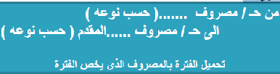
ملاحظة: المصروف الذى يخص الفترة = (اجمالي المصروف المقدم بالكامل\ اجمالي المدة بالكامل)*مدة الاستفادة من المصروف خلال الفترة محل المحاسبة.
تمارين متنوعه:
ـ تمرين :
في 1/1/1430هـ قامت شركة السعيد التجارية بسداد 80000 ريال كإيجار مقدم لمدة سنتين بالمنشأة ،علما بأن تاريخ انتهاء السنة المالية للشركة 30/12 من كل يوم .. المطلوب : اعداد قيد التسوية في نهاية عام 1430هـ
الحل: المصروف الذى يخص الفترة = $\frac{80000}{12×2}$ $شهر12×$ = 40000 ريال.
قيد التسوية:

ـ تمرين:
في 1/7/1432هـ قامت احدى الشركات بعقد بوليصة تأمين بمبلغ 36000 ريال عن سيارة الشركة لمدة 3 سنوات دفعتها بشيك مقدما .. المطلوب : اعداد قيد التسوية في نهاية عام 1432هـ.
الحل: المصروف الذى يخص الفترة = $\frac{36000}{12×3}$ $شهور6×$ = 6000 ريال.
قيد التسوية :

ـ تمرين ..(فكر وجاوب):
في 1/4/1430هـ قامت احدى المنشآت بعمل عقد دعاية واعلان لمدة سنة بمبلغ 120000 ريال سددتها بشيك علما بأن نهاية السنة المالية هي 30/12 من كل عام .. المطلوب: اعداد قيد التسوية المناسب في نهاية الفترة.
So0ona

